EXMO. SR. PRESIDENTE DA CÂMARA MUNICIPAL DE SUMARÉ

Indico ao Exmo. Senhor Prefeito Municipal, junto ao departamento competente, no sentido de realizar poda de galhos de três árvores na APAE Sumaré – localizada na Rua Salvador Lombardi Neto, 630 - Vila Zilda Natel, Sumaré-SP.

**Justificativa:** Tal indicação se justifica tendo em vista que as referidas árvores estão muito altas, com as raízes sobrepostas ao solo, gerando insegurança devido à grande circulação de pessoas, com risco de gerar acidentes graves.

Sala de Sessões, 25 de janeiro de 2023.

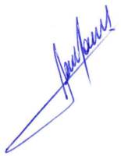

**RODRIGO DORIVAL GOMES**

Vereador

Cidadania

